附件1：改造需求：

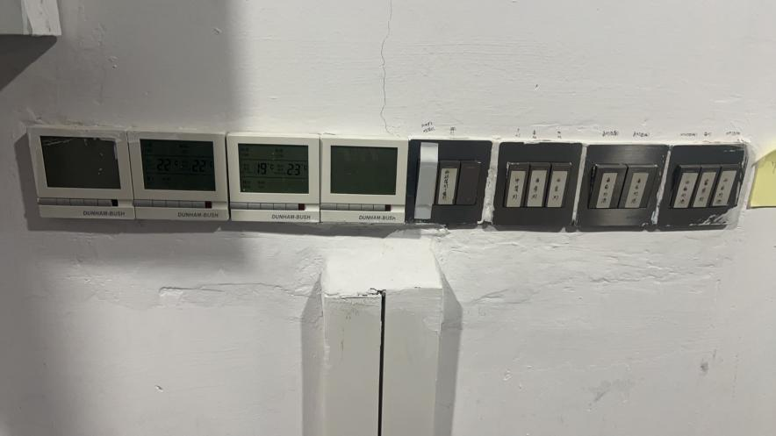

9楼2号会议室，原会议室内照明和空调开关位于音控室内，为方便使用，现将会议室内照明和空调开关移动至会议室后门右侧，高度为据地1.4米，如下图位置：

